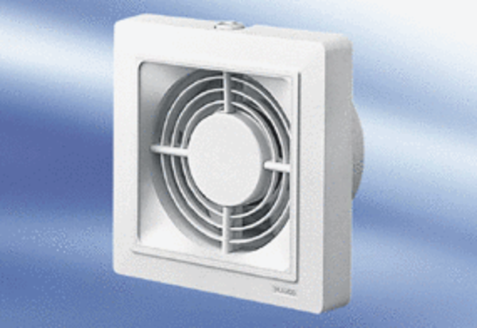Malý ventilátor ECA 15/2 VZObsah dodávky: 1 kusSortiment:
Typové číslo: 0080.0980Výrobce: MAICO

